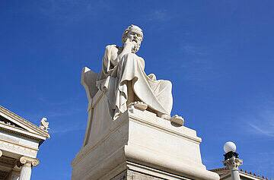 Jhhhh

Socrate

គ្មានការងារណាត្រូវបានគេស្អប់ជាងអ្នកដែលនិយាយការពិតនោះទេ។